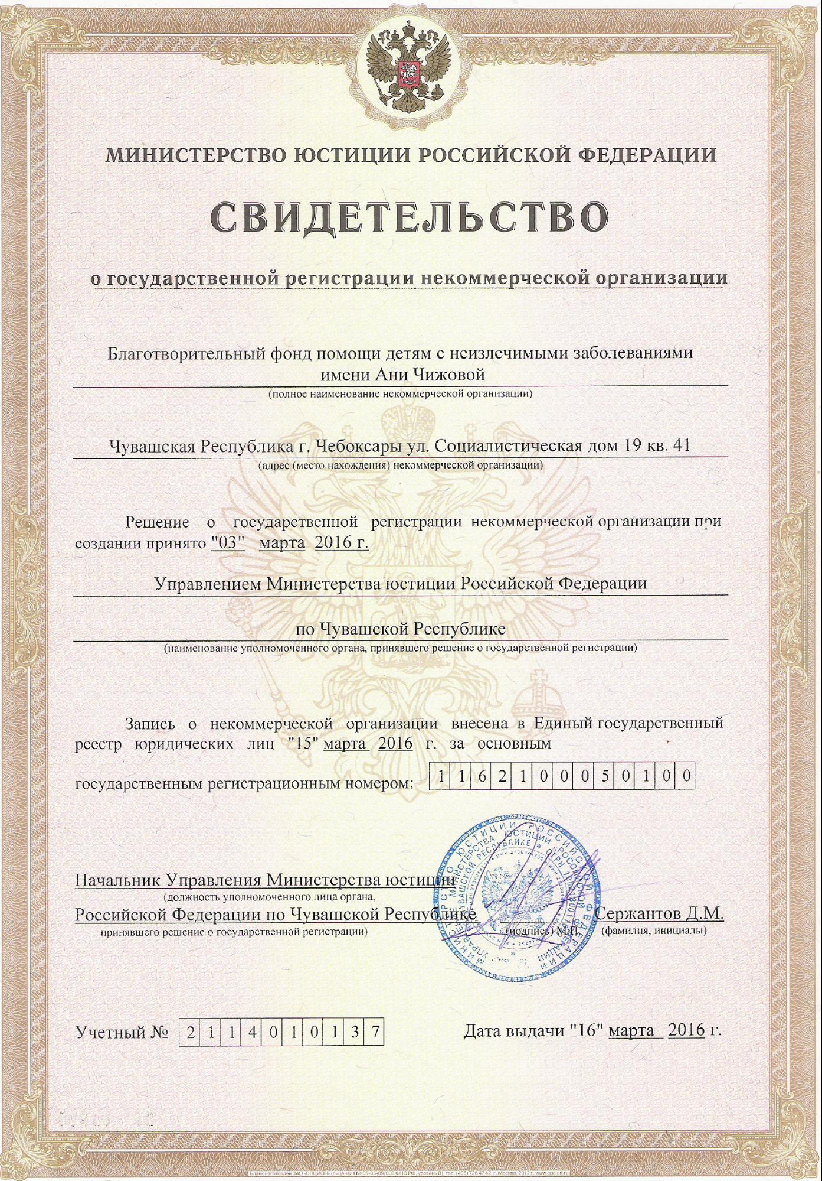
MMHMCTEPCTBO HOCTIMIIMIM POCCMÄCKOŘÍ ÞEJIEPALIHIM
MJIETEJIE CTBO
й регистрации некоммерческой организ
Благотворительный фонд помощи детям с неизлечимыми заболеваниями MMeHw AHM UIpi>KoBoiâ
(полное наименование некоммерческой организации)
Чувашская Республика г. Чебоксары ул. Социалистическая дом 19 кв. 41 (адрес (место нахождения) некоммерческой организации)
Решение о государственной регистрации некоммерческой организации при создании принято "03" марта 2016 г.
Управлением Министерства юстиции Российской Федерации
по Чувашской Республике
(наименование уполномоченного органа, принявшего решение о государственной регистрации)
Запись о некоммерческой организации внесена в Единый государственный р реестр юридических лиц "15" марта 2016 г. за основным *
1 ()
государственным регистрационным номером:
Начальник Управления Министерства юсти (должность уполномоченного лица органа,
Российской Федерации по Чувашской Респ o принявшего решение о государственной регистрации) 3. {}N} (фамилия, инициалы)
Учетный No
o :இ S0LLL00S SCMCCCC 0S CC 0000S0000S00SLLLS0000 LLLLLSSMSS

